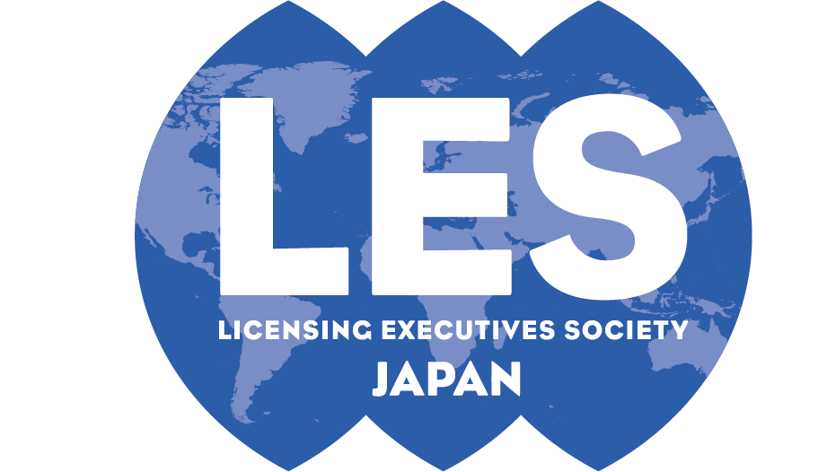
2022年5月31日

会員各位
日本ライセンス協会 関西研修委員会
〒550-0004 大阪市西区靱本町1-8-4
大阪科学技術センター内
TEL.06-6443-5320 FAX.06-6443-5319

第４５７回 関西月例研究会（リアル〔懇親会付〕・Webハイブリッド開催）

韓国における知的財産権保護の強化
1. 知的財産権者の保護のための法令改正事項
2. 韓国の模倣対策法制及び実務
3. 電子訴訟制度の紹介と運用状況

開催日：２０２２年７月４日（月）１４：００－１７：００
場 所：大阪科学技術センター ４階 ４０１号室 ＋ Web（Zoom）
講 師：李 厚東 氏（韓国 法務法人(有限)太平洋 代表弁護士）

拝啓 会員の皆様方には益々ご清栄のこととお慶び申し上げます。
また、平素より当協会の活動にご協力、ご支援を賜り厚く御礼申し上げます。

日本ライセンス協会の第457回関西月例研究会では、「韓国における知的財産権保護の強化」と題して、韓国の法務法人(有限)太平洋の李厚東弁護士・弁理士を迎えて講演を聞くこととなりました。

ポストコロナ時代への転換が近づき、社会・経済・外交の全般にわたる大変革が感知されています。企業らは新規の技術・事業へ進出することで持続可能な成長エンジンの確保に乗り出しており、世界各国はデジタル新技術の先占など知的財産権の確保を通じて経済回復を図る政策を打ち出しています。

韓国もこうした流れに歩調をあわせ、知的財産の活用基盤の整備や保護体系の構築を積極的に推進しており、最近、その一環として知的財産の正当な価値が認定されるように知的財産制度を再整備しました。そこで、本講演では李弁護士から、韓国の知的財産権者の保護のための法令改正事項や実際の事例に基づく韓国の模倣対策法制及び実務について説明を聞きます。加えて、現在日本においても導入が議論されていますが、韓国で先に導入され、知的財産権紛争を含め民事訴訟で積極的に活用されている電子訴訟制度についても紹介してもらいます。

本講演は、日本と韓国の知的財産制度の違いを理解し、日本企業が韓国で知的財産権の保護を受ける上で考慮できる有用な方策などを検討する良い機会になると思われます。

敬具

＊申込フォーム末尾の「質問・連絡事項等」の欄に、リアル参加かオンライン参加かをご記入ください。
＊当協会から振込先をご案内いたしますので、５営業日前（6/27）までに参加費をお支払いください。期限までに入金が確認できない場合は、ご参加いただくことができません。入金が確認できた方には、３営業日前（6/29）までに、メールにてＺｏｏｍの事前登録のご案内と資料をお送りいたします（当日、会場でも配布資料をご準備いたします）。なお、資料送付後のキャンセル・返金はお請けいたしかねますので、あらかじめご了承ください。
【リアル参加の皆さまへ】
＊本研究会は、【リアル参加について】日本弁理士会の継続研修としての認定を申請中です（Web参加の方は申請ができません）。本研修を受講し、所定の申請をすると、外部機関研修として選択科目：２．５単位が認められる予定ですので、申込フォームの「弁理士登録番号」欄に弁理士登録番号をご記入ください。

【Web参加の皆さまへ】
＊本研究会のWeb受講には、Ｚｏｏｍのインストールと事前登録が必要です。ブラウザからはご参加いただけません。使用するデバイス（PC、タブレット、スマートフォン等）に事前にＺｏｏｍをインストールし、３営業日前にお送りするURLより事前登録を行ってください。
＊Ｚｏｏｍを初めて利用される方は、事前に(https://zoom.us/test)より接続テストを行い、ご自身のデバイスから接続できることをご確認いただけましたら幸いです。
＊お申込み１件につき、１名様のみ参加可能です。複数台のＰＣ･デバイスを接続すること、１台のＰＣ･デバイスから複数名で参加すること、講演内容の録画・録音・画面キャプチャは行わないでください。
＊開催５分前までに接続してください（３０分前から接続可能です）。
＊通信状況の不調が生じた場合に再放映を行う目的で、当協会において講演部分を録画させていただくことがございます（データの提供は行われません）。
＊講演中はカメラ・マイクをオフにしてください。

講師略歴
李 厚東 氏（韓国 法務法人(有限)太平洋 代表弁護士）
1985 司法試験合格
1988-1991 空軍法務官
1991-現在 韓国 法務法人(有限)太平洋
1997 森綜合法律事務所, 東京
1998 松尾綜合法律事務所, 東京
1998 大江橋法律事務所, 大阪
2002-2007 太平洋外国法事務弁護士事務所所長, 東京
2009-2018 韓国 特許法人太平洋 代表弁理士
2015-2016 McDermott、Will & Emery, Washington D.C. (Visiting attorney)

１．[研究会]
と き：２０２２年７月４日（月）１４：００－１７：００
ところ：大阪科学技術センター ４階 ４０１号室 ＋ Web（Zoom）
講 師：李 厚東 氏（韓国 法務法人(有限)太平洋 代表弁護士）
司 会：関西研修委員 小林 和弘（弁護士法人大江橋法律事務所）
参加費：正会員５,０００円（同一組織のメンバーを含む）、継続会員２,０００円
一般１０，０００円

２．［懇談会］
と き：２０２２年７月４日（火） １７：００－１８：００
ところ：大阪科学技術センター周辺 ※近隣の飲食店で開催する予定です。
参加費：２，０００円

３．［参加申し込み］
- 申込期限：２０２２年６月２１日（火）
＊LESJウェブサイト【http://www.lesj.org/workshop/monthly/west.php】よりお願いします
（LESJウェブサイト以外からのお申込みは受け付けておりません）

【次回のご案内】
日 時：未定
テーマ：米国シリコンバレーにおけるバイオやハイテク産業から学ぶ今後の日本のビジネス戦略への提言
講 師：未定
司 会：関西研修委員 浅野 滋啓

